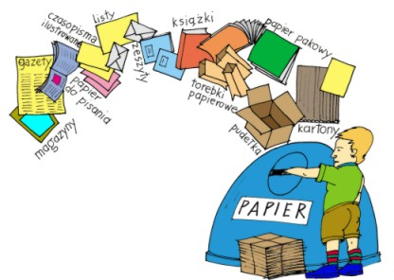

|  |  |
| --- | --- |
| **DO POJEMNIKA NA PAPIER WRZUCAMY TYLKO:**   * Gazety, czasopisma, katalogi * Listy * Papier do pisania * Zeszyty, książki * Torebki papierowe * Papier pakowy * Kartony, pudełka * Tekturę   Wszystkie te rzeczy muszą być czyste, nie mogą zawierać żadnych metalowych czy plastikowych elementów (np. zszywki, okładki). | **DO POJEMNIKA NA PAPIER**  **NIE MOŻNA WRZUCAĆ:**   * Kartonów po mleku, napojach, sokach * Kalek oraz papieru samokopiującego * Papieru termicznego i do faxu * Papieru kredowego * Zabrudzonego lub tłustego papieru * Opakowań z papieru powlekanego * Artykułów i papierów higienicznych * Pieluch jednorazowych, podpasek * Celofanu * Tapet * Worków po cemencie   ***Makulaturą najbardziej interesują się drzewa.***  ***Więc o zbiórce papierów***  ***Wiele drzew w lesie śpiewa.***  ***Bo kiedy do pojemników niebieskich***  ***Ludzie papiery wrzucają***  ***Dęby, lipy i sosny starości dożywają.*** |

C:\Users\Właściciel\Pictures\Microsoft Clip Organizer\j0437491.wmf

M jak makulatura

1. Zbieraj papier w każdej postaci: zniszczone książki, zużyte kartki papieru, gazety, pudełka…..
2. Staraj się pisać na odwrocie zapisanych kartek.
3. Unikaj produktów jednokrotnego użytku.
4. W okolicy swojego domu odszukaj kontener na papier, który będziesz tam wrzucać, kiedy zbierzesz większą ilość.
5. Nie zapominaj, że papier nie będzie się nadawał do recyklingu, jeśli zmieszasz go z innym rodzajem śmieci.

Musisz segregować śmieci.

1. Poproś rodziców, aby kupowali do domu produkty z makulatury.
2. Zobacz gdzie w przedszkolnej sali znajduje się pojemnik na papier, pamiętaj zawsze tam wrzucaj zamalowane a niepotrzebne kartki.